『衡山偕手 繕待你家』
信用卡授權書
持卡人資料：
姓 名： 持卡人簽名： /請與信用卡簽名相同
卡號：______-______-______-______ 信用卡有效期： 月20 年/請對照信用卡填寫
□每月捐款 捐款金額： 元/每次扣款金額
□單次捐 捐款金額： 元
捐款日期：民國 年 月至 年 月止/若持續捐款不必填寫到期年月
捐款人資料：
姓名： 連絡電話：
收據抬頭：□同持卡人 □其他 收據:□ 按月寄 □年收據 □不必寄發
收據地址： E-mail：
愛心方式
項目 | 單位 | 數量 | 小計 | 備註 | 分期
認助修繕 | 48,000元 |  |  | 認助修繕各項經費 | □一次捐 □分_______期
衡山之家籌建 | 12,000元 |  |  | 衡山之家建設費 | □持續 □支持_______期
食物銀行 | 1,000元 |  |  | 食物銀行認養人  助身障家庭所需到宅經費(食品、物資) | □持續 □支持_______期
愛的守護者 | 500元 |  |  | 認助衡山弱勢身心障礙者服務。 | □持續 □支持_______期
愛心隨喜 | 支持金額___________元 |  |  |  | □持續 □支持_______期

認助修繕 | 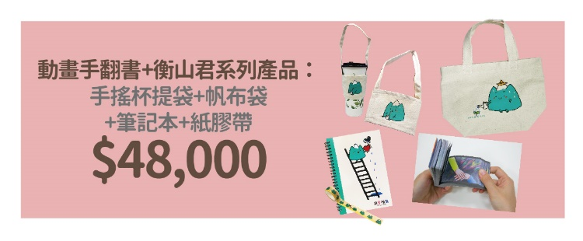 | ※本會將遵循「個人資料保護法」之規定，妥善處理、運用與保護捐款者個人資訊。資料僅限本會使用，捐款者得隨時請求查詢、閱覽、複製、補充、更正、刪除及停止。如不願收到文宣，請來電取消。  相關訊息請洽愛心專線：  （04）22381610  填妥後請Mail至:hengshanhengshan@gmail.com或寄至【404台中市北區崇德路一段631號3樓之2】，以便聯繫確認。  主辦單位:衡山基金會 勸募字號：衛部救字第1061362507號  傳真號碼:04-22382795
衡山之家籌建 | 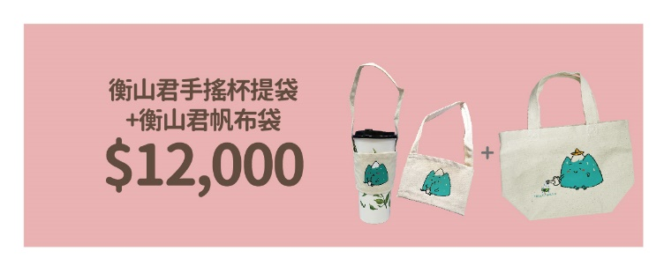
食物銀行 | 